COMUNICATO STAMPA
SCUOLE: NEMMENO UNA DOSE DI VACCINO PER OLTRE 1,2 MILIONI DI RAGAZZI, PRIME DOSI IN FRENATA.
PER ORA NESSUN “EFFETTO SCUOLE”, MA I FOCOLAI SEGNALATI INVITANO A TENERE ALTA LA GUARDIA: AUMENTARE COPERTURE VACCINALI, NON ABBANDONARE LA MASCHERINA, POTENZIARE SCREENING E INVESTIRE SU AERAZIONE E VENTILAZIONE.
LA FONDAZIONE GIMBE PUBBLICA IL REPORT “SICUREZZA COVID-19 NELLE SCUOLE: DALLE EVIDENZE SCIENTIFICHE AL REAL WORLD” DA CUI EMERGONO DIVERSE CRITICITÀ: OLTRE IL 27% DELLA POPOLAZIONE 12-19 ANNI NON HA RICEVUTO NEMMENO UNA DOSE DI VACCINO E IL 5,5% HA EFFETTUATO SOLO LA PRIMA DOSE; LO ZOCCOLO DURO DI PERSONALE SCOLASTICO NON VACCINATO SFIORA QUOTA 6%; NON È PREVISTO UNO SCREENING PERIODICO SISTEMATICO SE NON NELLE SCUOLE SENTINELLA, DI CUI MANCANO I DATI PUBBLICI; IL DISTANZIAMENTO INTERPERSONALE DI UN METRO È REGOLAMENTATO DA UN “OBBLIGO FLESSIBILE” CHE LO RENDE INAPPLICABILE NELLE “CLASSI POLLAIO”; TROPPE RISORSE PER LA DISINFEZIONE DELLE SUPERFICI E POCHISSIME PER SISTEMI DI AERAZIONE E VENTILAZIONE. IN QUESTO CONTESTO, CON LA STAGIONE INVERNALE ALLE PORTE E L’AUMENTO DEI NUOVI CASI NON CI SONO LE CONDIZIONI DI SICUREZZA PER ABBANDONARE LA MASCHERINA IN AULA.
27 ottobre 2021 - Fondazione GIMBE, Bologna
La Fondazione GIMBE pubblica un report che fornisce una sintesi delle evidenze scientifiche sull’efficacia degli interventi atti a migliorare la sicurezza COVID-19 nelle scuole e rileva le criticità normative, strutturali e organizzative per implementare tali evidenze nei contesti scolastici nazionali. «Le evidenze scientifiche – dichiara Nino Cartabellotta, Presidente della Fondazione GIMBE – da un lato dimostrano che nelle scuole non esiste il rischio zero di contagio, dall’altro suggeriscono che è possibile minimizzarlo tramite un approccio multifattoriale integrando differenti interventi di prevenzione individuale e ambientale».
Secondo i dati del report settimanale dell’Istituto Superiore di Sanità (ISS), nel periodo 4-17 ottobre 2021, sono stati diagnosticati nella fascia d’età 0-19 anni 8.857 casi, di cui 99 ospedalizzati, 3 ricoveri in terapia intensiva e nessun decesso, con una progressiva riduzione – nelle ultime 4 settimane considerate dal report ISS –dell’incidenza dei casi di COVID-19 e delle ospedalizzazioni.
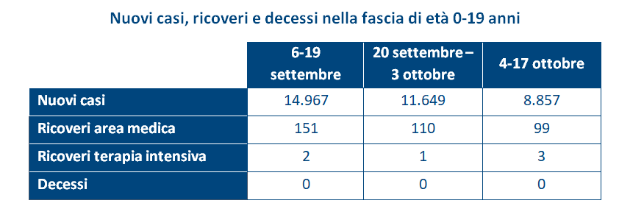

«Questi dati – afferma Renata Gili, responsabile GIMBE della Ricerca sui Servizi Sanitari – dimostrano che sinora non si è verificato il temuto “effetto scuole”, sia grazie alla vaccinazione di studenti e personale scolastico, sia per la progressiva copertura vaccinale della popolazione generale: la conseguente riduzione della circolazione virale si riflette in ambito scolastico, anche negli alunni under 12 per i quali non ci sono ancora vaccini autorizzati. Un motivo in più per raggiungere il maggior numero possibile di persone non vaccinate e accelerare la somministrazione delle terze dosi».
Il report della Fondazione GIMBE “Sicurezza COVID-19 nelle scuole: dalle evidenze scientifiche al real world” sintetizza dati ed evidenze, rilevando le criticità attuali:
- Vaccinazione studenti. Al 25 ottobre 2021 il 67,2% della popolazione 12-19 anni (3.064.055) ha completato il ciclo vaccinale e il 5,5% (249.401) ha effettuato la prima dose (figura 1). I ragazzi che non hanno ricevuto nemmeno una dose di vaccino sono 1.243.466 (27,3%), con percentuali di non vaccinati che vanno dal 19,6% della Regione Sardegna al 43,8% della Provincia autonoma di Bolzano (figura 2). Peraltro, il trend della copertura vaccinale con almeno una dose nella fascia 12-19 anni, dopo il netto aumento a inizio giugno, ha progressivamente rallentato a partire dal mese di settembre, quando il valore era ancora inferiore al 70% (figura 3).
- Vaccinazione personale. Il 91,2% del personale scolastico ha completato il ciclo vaccinale e il 3% (45.945) ha ricevuto la prima dose di vaccino; sono in 90.002 (5,8%) a non aver ancora ricevuto nemmeno una dose (figura 4), con rilevanti differenze regionali: dal 3% del Veneto al 21,1% della Provincia autonoma di Bolzano. (figura 5). Da rilevare che il dato non viene aggiornato dal 1 ottobre 2021.
- Utilizzo delle mascherine. Un rigoroso studio di simulazione dei Centers for Disease Control and Prevention ha dimostrato che a scuola, anche in condizioni di elevata immunità, l’uso della mascherina chirurgica riduce il rischio di trasmissione (figura 6). «Fino a quando il tasso di copertura vaccinale fra studenti, personale scolastico e popolazione generale non avrà raggiunto percentuali più elevate – spiega Cartabellotta – anche considerando che nelle ultime due settimane il 60% dei casi diagnosticati nella fascia d’età 0-19 anni si è verificato negli under 12, l’ipotesi di abbandonare le mascherine nelle classi con tutti gli studenti immunizzati è troppo rischiosa, oltre a porre problemi di privacy sul controllo dello status vaccinale e generare, potenzialmente, il rischio di discriminazioni».
- Screening periodico. Il Piano di monitoraggio della circolazione di SARS-CoV-2 nelle scuole dell’Istituto Superiore di Sanità non prevede uno screening periodico e sistematico, ma solo una campagna di testing a campione che coinvolge circa 110mila studenti delle cosiddette “scuole sentinella” primarie e secondarie di primo grado, utilizzando test molecolare su campione salivare. Un test di facile utilizzo e non invasivo, ma – come rilevato dal report dell’European Centre for Disease Control and Prevention – con una bassa sensibilità (53-73%) in età pediatrica, peraltro condizionata dal metodo di raccolta del campione, a seconda che sia effettuata da operatori sanitari o tramite auto-raccolta. «Al fine di monitorare e valutare l’efficacia delle strategie attuate – sottolinea Gili – è indispensabile che vengano resi pubblici i dati provenienti da questi test di screening, oltre che il numero di studenti e classi progressivamente messi in quarantena».
- Distanziamento sociale. Il Protocollo di Intesa del Ministero dell’Istruzione prevede una “distanza interpersonale di almeno un metro, sia in posizione statica che dinamica, qualora logisticamente possibile”, ovvero definisce un obbligo flessibile, derogabile in presenza di limiti strutturali. Questo si verifica, in particolare, nelle classi molto numerose (cd. “classi pollaio”) dove mantenere il distanziamento sociale può risultare sostanzialmente impossibile.
- Aerazione e ventilazione dei locali chiusi. Nonostante le evidenze dimostrino che la trasmissione del SARS-CoV-2 avviene prevalentemente per aerosol, si continuano a investire troppe risorse nelle procedure di disinfezione delle superfici e pochissime nei sistemi di aerazione e ventilazione. Il Decreto Ripartizione che ha assegnato 350 milioni di euro alle scuole prevedeva l’acquisto di “strumenti per l’aerazione”, ma tale destinazione d’uso non è specificata nel DL 73/2021 che fa riferimento solo a interventi di piccola manutenzione. Di conseguenza, areazione e ventilazione sono affidate al mantenimento delle finestre aperte, la cui efficacia dipende dalla sensibilizzazione del personale scolastico e dalla ventilazione continuativa degli ambienti durante le attività, che non può non essere condizionata dalle condizioni metereologiche.
- Trasporti pubblici. La gestione dei mezzi pubblici non è stata inclusa nell’analisi sia perché non di competenza delle scuole, sia perché interessa quasi esclusivamente gli studenti della scuola secondaria di secondo grado.
Il report GIMBE ribadisce che i vari interventi per minimizzare la circolazione del virus non possono essere applicati in tutti i gradi di scuola, ciascuno dei quali richiede un piano di prevenzione su misura, considerando soprattutto la maggiore contagiosità della variante delta.
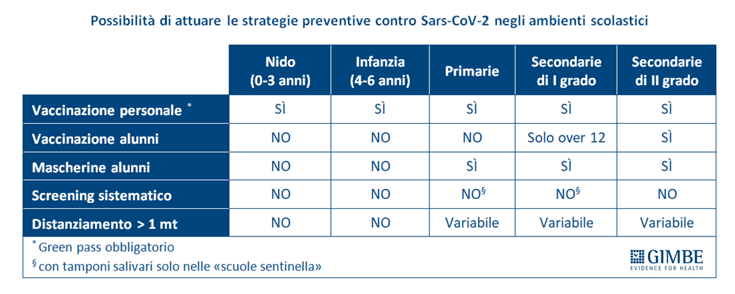
«Con la stagione invernale alle porte e l’evidente risalita dei nuovi casi nell’ultima settimana – conclude il Presidente – è indispensabile mantenere alta l’attenzione sulle scuole dove, per le numerose criticità rilevate, i focolai segnalati dimostrano che l’equilibrio è instabile. Oltre a puntare alle massime coperture vaccinali sia di personale scolastico e studenti di età >12 anni, sia di popolazione generale, occorre parallelamente potenziare gli screening periodici sistematici e implementare interventi di sistema che garantiscano un’adeguata aerazione e ventilazione dei locali scolastici: in particolare nella fascia under 12 dove non sono disponibili i vaccini e in quella under 6 dove non sono utilizzabili nemmeno le mascherine e il distanziamento è sostanzialmente inapplicabile».
Il Report “Sicurezza COVID-19 nelle scuole: dalle evidenze scientifiche al real world” è disponibile a: www.gimbe.org/sicurezza-covid19-scuole.
CONTATTI
Fondazione GIMBE
Via Amendola 2 - 40121 Bologna
Tel. 051 5883920 - Fax 051 4075774
E-mail: ufficio.stampa@gimbe.org

Figura 1
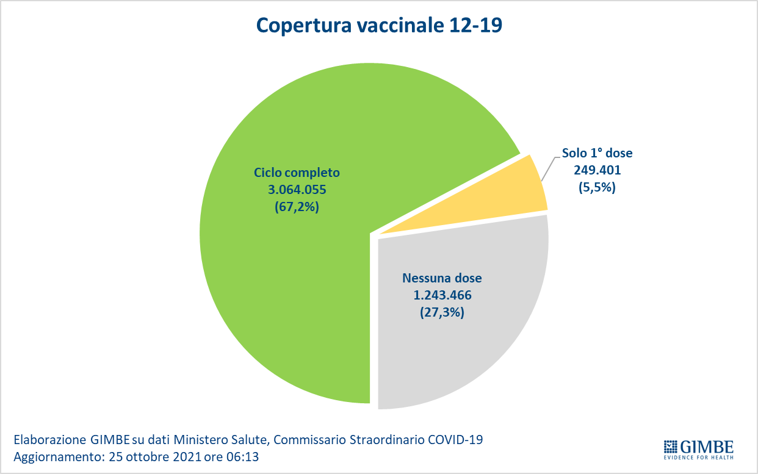
Figura 2
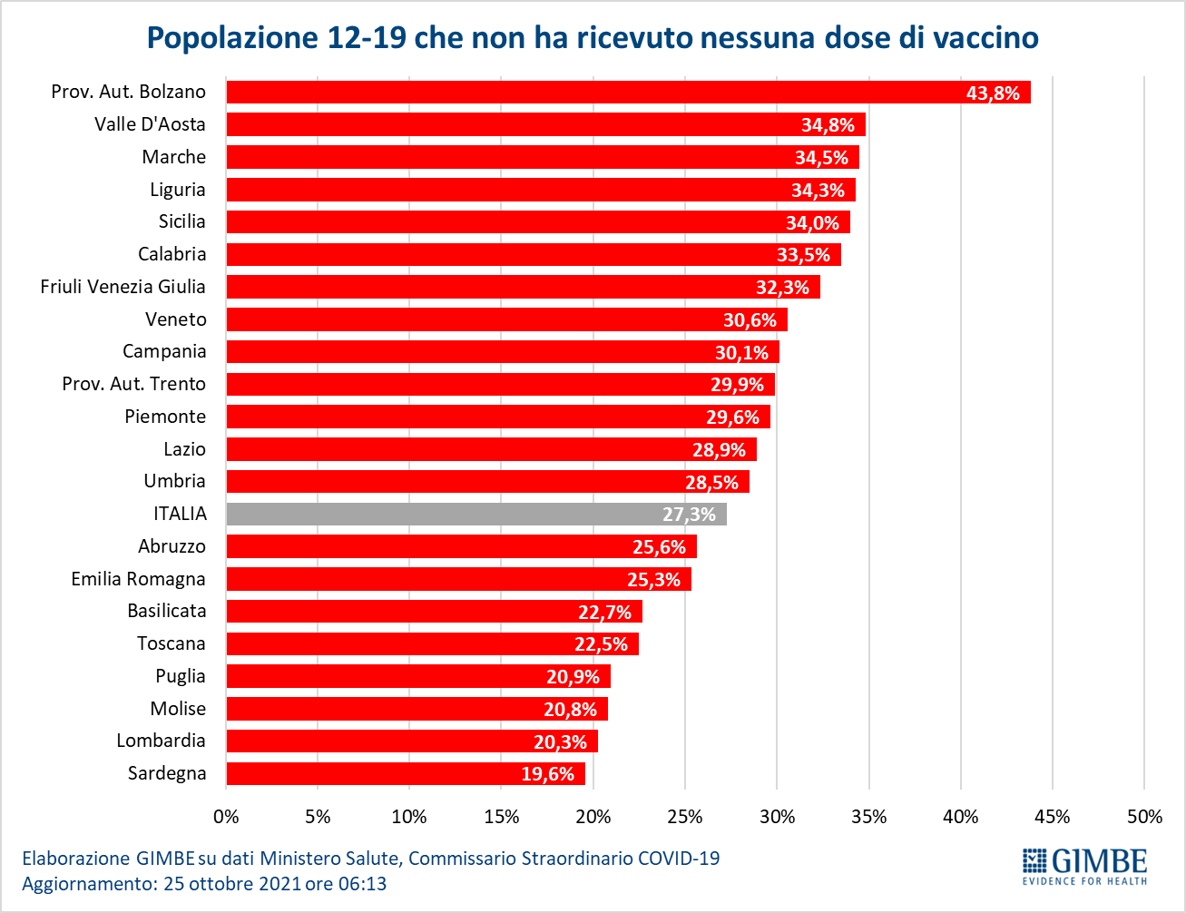

Figura 3
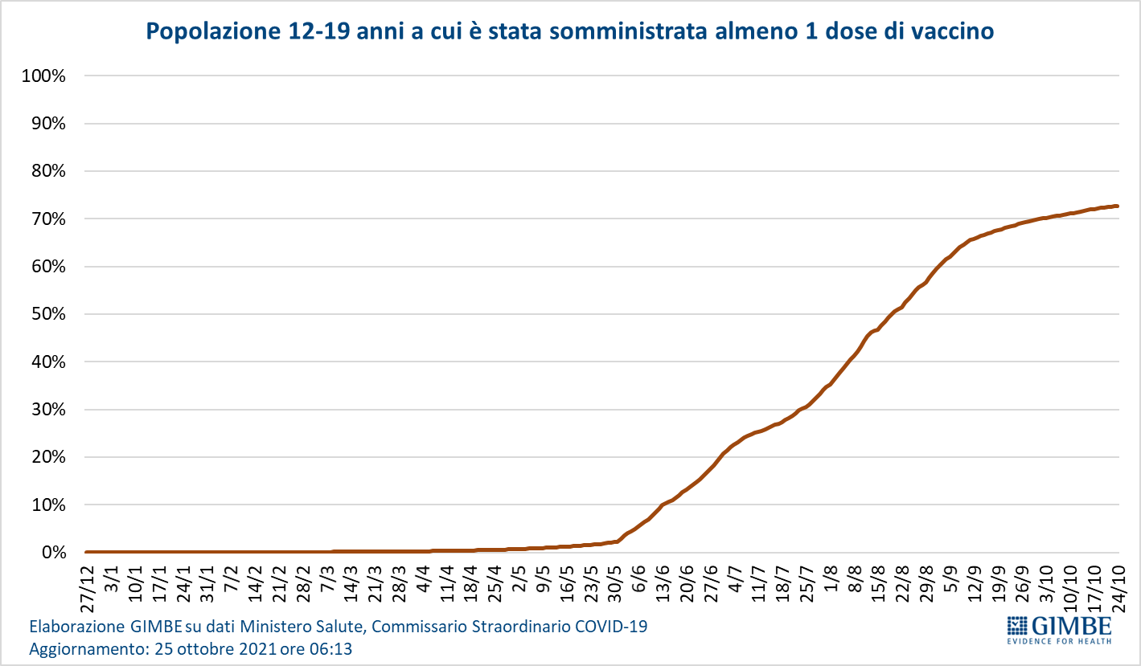

Figura 4
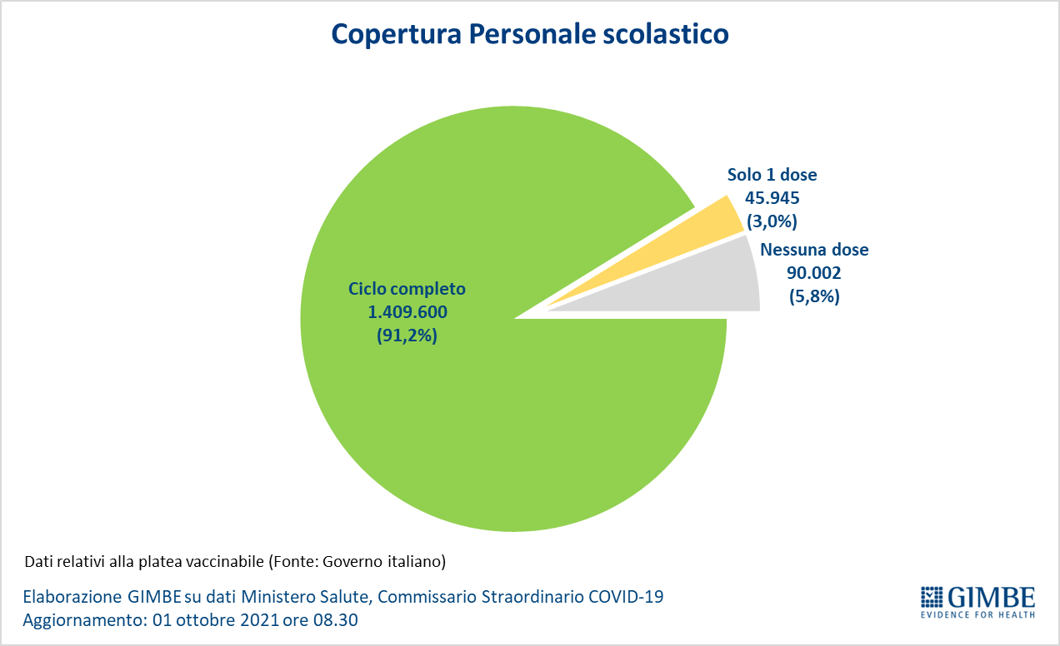

Figura 5
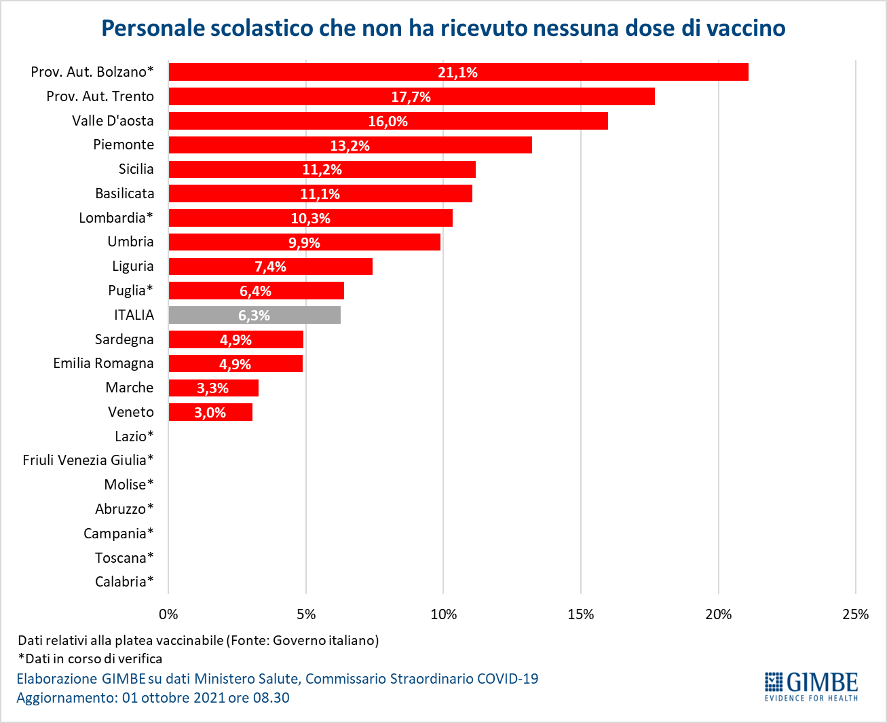

Figura 6
